QA |  | 담당 | 팀장 | 부서장 | 센터장 | 대표이사

프로그램 적용의뢰서
결재요청: 2023년 04월 28일 |  | 담당자: 완타
업무구분 | ■ 신규 □ 수정 □ 추가 □ 삭제 □ 기타
접수내용 | [베트남] Vietcom Digibiz NAPAS 및 당행이체, 수취인 성명조회 신규 개발
적용파일 | 베트남 Vietcom 은행 DIGIBIZ  - BANK_Vietcom.js (v1.0.0.47)  - VNM_BANK_Vietcom.ibx (v1.0.0.47)
오류원인 | <RECEIVER_INFO, TRANSFER_INTERNAL, TRANSFER>  - 신규 개발  * QA 반송:  - RECEIVER_INFO에서 "transType"이 1일때 잘못된 입금계좌번호 입력 시 80002F35 오류 확인됨  - RECEIVER_INFO 조회시 80002F35 오류 확인됨
적용사항 | <RECEIVER_INFO, TRANSFER_INTERNAL, TRANSFER>  - 신규 개발  * QA확인요청사항  - "잘못된 입금 계좌번호" 오류처리 수정  - "잔액/이체한도 초과 이체 금액" 오류처리 추가
참고사항
* 테스트 결과표를 첨부합니다.

[은행 예금주성명조회 – RECEIVER_INFO]
No | 테스트 내용 |  | 결과
1 | transType (이체유형)("","1": 당행 이체; "2": 타행이체) | 미입력 오류 처리 여부 | -
 |  | 잘못된 계좌번호 입력 시 오류 처리 여부 | O
2 | acctNum  (출금 계좌번호) | 미입력 오류 처리 여부 | -
 |  | 타 계좌번호 입력 오류 처리 여부 | -
 |  | 잘못된 계좌번호 입력 시 오류 처리 여부 | -
3 | acctNumPWD  (출금계좌번호 비밀번호) | 미입력 오류 처리 여부 | -
 |  | 잘못된 값 오류 처리 여부 | -
4 | remitAcctNum  (입금계좌번호) | 미입력 오류 처리 여부 | O
 |  | 잘못된 계좌번호 입력 시 오류 처리 여부 | O
5 | remitBank  (입금은행명) | 미입력 오류 처리 여부 | -
 |  | 잘못된 값 오류 처리 여부 | -
6 | remitBankCode  (입금은행 코드) | 미입력 오류 처리 여부 | -/O
 |  | 숫자 외 입력 오류 처리 여부 | -/O
 |  | 잘못된 값 오류 처리 여부 | -
7 | remitBranch  (입금은행 지점명) | 미입력 오류 처리 여부 | -
 |  | 잘못된 값 오류 처리 여부 | -
8 | remitBranchCode  (입금은행 지점코드) | 미입력 오류 처리 여부 | -
 |  | 숫자 외 입력 오류 처리 여부 | -
 |  | 잘못된 값 오류 처리 여부 | -
9 | 결과데이터 출력 정상 여부 | 외국어 깨짐 없음 | O
 |  | 문자열 잘림 없음 | O
 |  | HTML 태그 출력 없음 | O
 |  | 계좌번호 ‘-‘ 제거 처리 여부 | -
 |  | 필수 출력 데이터 정상 확인 여부(SSM_API확인 필수) | O
 |  | 스크래핑 결과를 사이트와 비교 | O

[은행 이체 (당행이체) – TRANSFER_INTERNAL]
No | 테스트 내용 |  | 결과
1 | transType(이체유형) ("","1": within Bank; "2": Self Account) | 미입력 오류 처리 여부 | -
 |  | 잘못된 계좌번호 입력 시 오류 처리 여부 | O
2 | acctNum  (출금 계좌번호) | 미입력 오류 처리 여부 | O
 |  | 타 계좌번호 입력 오류 처리 여부 | O
 |  | 잘못된 계좌번호 입력 시 오류 처리 여부 | O
3 | acctNumPWD  (출금계좌번호 비밀번호) | 미입력 오류 처리 여부 | -
 |  | 잘못된 값 오류 처리 여부 | -
4 | remitAcctNum  (입금계좌번호) | 미입력 오류 처리 여부 | O
 |  | 잘못된 계좌번호 입력 시 오류 처리 여부 | O
5 | remitBank  (입금은행명) | 미입력 오류 처리 여부 | -
 |  | 잘못된 값 오류 처리 여부 | -
6 | remitBankCode  (입금은행 코드) | 미입력 오류 처리 여부 | -
 |  | 숫자 외 입력 오류 처리 여부 | -
 |  | 잘못된 값 오류 처리 여부 | -
7 | remitBranch  (입금은행 지점명) | 미입력 오류 처리 여부 | -
 |  | 잘못된 값 오류 처리 여부 | -
8 | remitBranchCode  (입금은행 지점코드) | 미입력 오류 처리 여부 | -
 |  | 숫자 외 입력 오류 처리 여부 | -
 |  | 잘못된 값 오류 처리 여부 | -
9 | remitCompayName  (입금 기업명) | 미입력 오류 처리 여부 | -
 |  | 잘못된 값 오류 처리 여부 | -
10 | remitAcctType  (입금계좌유형) | 미입력 오류 처리 여부 | -
 |  | 잘못된 값 오류 처리 여부 | -
11 | currency  (통화) | 미입력 오류 처리 여부 | -
 |  | 잘못된 값 오류 처리 여부 | -
12 | remitAmt  (이체금액) | 지원하지 않는 금액 형식에 대한 오류 처리 | O
 |  | 0원 입력 시 오류 처리 여부 | O
 |  | 잔액 초과 시 오류 처리 여부 (처리 방식 사이트와 비교) | -
13 | remitName  (보내는 사람) | 미입력 오류 처리 여부 | -
 |  | 잘못된 값 오류 처리 여부 | -
14 | acceptName  (받는 사람) | 미입력 오류 처리 여부 | -
 |  | 잘못된 값 오류 처리 여부 | -
15 | remitDate  (이체 실행일) | 미입력 오류 처리 여부 | -
 |  | 숫자 아닌 값 입력 | -
 |  | 8자리 외 입력 | -
 |  | 지원하지 않는 일자 입력 오류 처리 여부 | -
16 | memo  (이체 메시지) | 미입력 오류 처리 여부 | -
 |  | 잘못된 값 오류 처리 여부 | O
17 | memo2  (결재메세지) | 미입력 오류 처리 여부 | -
 |  | 잘못된 값 오류 처리 여부 | -
18 | memo3  (내통장표시메세지) | 미입력 오류 처리 여부 | -
 |  | 잘못된 값 오류 처리 여부 | -
19 | feeAcctNum  1(수수료계좌번호) | 미입력 오류 처리 여부 | -
 |  | 잘못된 값 오류 처리 여부 | -
20 | feePaymentType  (이체수수료납부방식) | 미입력 오류 처리 여부 | O
 |  | 잘못된 값 오류 처리 여부 | O
21 | userFee  (본인부담수수료) | 미입력 오류 처리 여부 | -
 |  | 잘못된 값 오류 처리 여부 | -
22 | remitteeFee  (수취인부담수수료) | 미입력 오류 처리 여부 | -
 |  | 잘못된 값 오류 처리 여부 | -
23 | transPWD  (이체 비밀번호) | 미입력 오류 처리 여부 | -
 |  | 잘못된 값 오류 처리 여부 | -
24 | phoneNum  (전화번호) | 미입력 오류 처리 여부 | -
 |  | 잘못된 값 오류 처리 여부 | -
25 | remitAreaType  (입금지역구분) | 미입력 오류 처리 여부 | -
 |  | 잘못된 값 오류 처리 여부 | -
26 | approvalLine  (결재선) | 미입력 오류 처리 여부 | -
 |  | 잘못된 값 오류 처리 여부 | -
27 | remitAddr1  (수취인주소) | 미입력 오류 처리 여부 | -
 |  | 잘못된 값 오류 처리 여부 | -
28 | remitAddr2  (수취인주소2) | 미입력 오류 처리 여부 | -
 |  | 잘못된 값 오류 처리 여부 | -
29 | remitAddr3  (수취인주소3) | 미입력 오류 처리 여부 | -
 |  | 잘못된 값 오류 처리 여부 | -
30 | remitPurpose  (이체목적) | 미입력 오류 처리 여부 | -
 |  | 잘못된 값 오류 처리 여부 | -
31 | remitPurpose2  (이체목적2) | 미입력 오류 처리 여부 | -
 |  | 잘못된 값 오류 처리 여부 | -
32 | email  (이메일) | 미입력 오류 처리 여부 | -
 |  | 잘못된 값 오류 처리 여부 | -
33 | checkPWD  (이체 확인 비밀번호) | 미입력 오류 처리 여부 | -
 |  | 잘못된 값 오류 처리 여부 | -
34 | OTP 입력 | 미입력 오류 처리 여부 | O
 |  | 잘못된 값 오류 처리 여부 | O
 |  | 잘못된 값 입력 시 재입력 요청 처리 여부 | -
35 | useSavedRemitInfo  (저장된이체정보사용여부) | 미입력 오류 처리 여부
 |  | 잘못된 값 오류 처리 여부 | -
36 | remitterNationality  (송금인 국적) | 미입력 오류 처리 여부 | -
 |  | 잘못된 값 오류 처리 여부 | -
37 | OTPType  (OTP 인증유형) | 미입력 오류 처리 여부 | -
 |  | 잘못된 값 오류 처리 여부 | -
38 | Certificate  (인증서 객체) | 미입력 오류 처리 여부 | -
 |  | 잘못된 인증서 객체 오류 처리 여부 | -
39 | 시간 외 오류 처리 여부 | 이체거래 서비스 시간 외 오류 처리 여부 | -
40 | 결과데이터 출력 정상 여부 | 금액 관련 항목 콤마(,) 없음 | O
 |  | 외국어 깨짐 없음 | O
 |  | 문자열 잘림 없음 | O
 |  | HTML 태그 출력 없음 | O
 |  | 계좌번호 ‘-‘ 제거 처리 여부 | -
 |  | 필수 출력 데이터 정상 확인 여부(SSM_API확인 필수) | O
 |  | (단독이체) 사이트 거래내역 페이지 실제 출금 여부 확인 | -
 |  | (다단계이체) 사이트 이체 심사목록 페이지 이체요청 리스트 추가 확인 | -

[은행 이체 – TRANSFER]
No | 테스트 내용 |  | 결과
1 | transType (이체유형: “” or 1:External, 2: Napas) | 미입력 오류 처리 여부 | O
 |  | 잘못된 계좌번호 입력 시 오류 처리 여부 | O
2 | acctNum  (출금 계좌번호) | 미입력 오류 처리 여부 | O
 |  | 타 계좌번호 입력 오류 처리 여부 | O
 |  | 잘못된 계좌번호 입력 시 오류 처리 여부 | O
3 | acctNumPWD  (출금계좌번호 비밀번호) | 미입력 오류 처리 여부 | -
 |  | 잘못된 값 오류 처리 여부 | -
4 | remitAcctNum  (입금계좌번호) | 미입력 오류 처리 여부 | O
 |  | 잘못된 계좌번호 입력 시 오류 처리 여부 | O
5 | remitBank  (입금은행명) | 미입력 오류 처리 여부 | -
 |  | 잘못된 값 오류 처리 여부 | -
6 | remitBankCode  (입금은행 코드) | 미입력 오류 처리 여부 | O
 |  | 숫자 외 입력 오류 처리 여부 | -
 |  | 잘못된 값 오류 처리 여부 | O
7 | remitBranch  (입금은행 지점명) | 미입력 오류 처리 여부 | -
 |  | 잘못된 값 오류 처리 여부 | -
8 | remitBranchCode  (입금은행 지점코드) | 미입력 오류 처리 여부 | -
 |  | 숫자 외 입력 오류 처리 여부 | -
 |  | 잘못된 값 오류 처리 여부 | -
9 | remitCompayName  (입금 기업명) | 미입력 오류 처리 여부 | -
 |  | 잘못된 값 오류 처리 여부 | -
10 | remitAcctType  (입금계좌유형) | 미입력 오류 처리 여부 | -
 |  | 잘못된 값 오류 처리 여부 | -
11 | currency  (통화) | 미입력 오류 처리 여부 | -
 |  | 잘못된 값 오류 처리 여부 | -
12 | remitAmt  (이체금액) | 지원하지 않는 금액 형식에 대한 오류 처리 | O
 |  | 0원 입력 시 오류 처리 여부 | O
 |  | 잔액 초과 시 오류 처리 여부 (처리 방식 사이트와 비교) | -
13 | remitName  (보내는 사람) | 미입력 오류 처리 여부 | -
 |  | 잘못된 값 오류 처리 여부 | -
14 | acceptName  (받는 사람) | 미입력 오류 처리 여부 | -
 |  | 잘못된 값 오류 처리 여부 | -
15 | remitDate  (이체 실행일) | 미입력 오류 처리 여부 | -
 |  | 숫자 아닌 값 입력 | -
 |  | 8자리 외 입력 | -
 |  | 지원하지 않는 일자 입력 오류 처리 여부 | -
16 | memo  (이체 메시지) | 미입력 오류 처리 여부 | -
 |  | 잘못된 값 오류 처리 여부 | O
17 | memo2  (결재메세지) | 미입력 오류 처리 여부 | -
 |  | 잘못된 값 오류 처리 여부 | -
18 | memo3  (내통장표시메세지) | 미입력 오류 처리 여부 | -
 |  | 잘못된 값 오류 처리 여부 | -
19 | feeAcctNum  1(수수료계좌번호) | 미입력 오류 처리 여부 | -
 |  | 잘못된 값 오류 처리 여부 | -
20 | feePaymentType  (이체수수료납부방식) | 미입력 오류 처리 여부 | O
 |  | 잘못된 값 오류 처리 여부 | O
21 | userFee  (본인부담수수료) | 미입력 오류 처리 여부 | -
 |  | 잘못된 값 오류 처리 여부 | -
22 | remitteeFee  (수취인부담수수료) | 미입력 오류 처리 여부 | -
 |  | 잘못된 값 오류 처리 여부 | -
23 | transPWD  (이체 비밀번호) | 미입력 오류 처리 여부 | -
 |  | 잘못된 값 오류 처리 여부 | -
24 | phoneNum  (전화번호) | 미입력 오류 처리 여부 | -
 |  | 잘못된 값 오류 처리 여부 | -
25 | remitAreaType  (입금지역구분) | 미입력 오류 처리 여부 | -
 |  | 잘못된 값 오류 처리 여부 | -
26 | approvalLine  (결재선) | 미입력 오류 처리 여부 | -
 |  | 잘못된 값 오류 처리 여부 | -
27 | remitAddr1  (수취인주소) | 미입력 오류 처리 여부 | -
 |  | 잘못된 값 오류 처리 여부 | -
28 | remitAddr2  (수취인주소2) | 미입력 오류 처리 여부 | -
 |  | 잘못된 값 오류 처리 여부 | -
29 | remitAddr3  (수취인주소3) | 미입력 오류 처리 여부 | -
 |  | 잘못된 값 오류 처리 여부 | -
30 | remitPurpose  (이체목적) | 미입력 오류 처리 여부 | -
 |  | 잘못된 값 오류 처리 여부 | -
31 | remitPurpose2  (이체목적2) | 미입력 오류 처리 여부 | -
 |  | 잘못된 값 오류 처리 여부 | -
32 | email  (이메일) | 미입력 오류 처리 여부 | -
 |  | 잘못된 값 오류 처리 여부 | -
33 | checkPWD  (이체 확인 비밀번호) | 미입력 오류 처리 여부 | -
 |  | 잘못된 값 오류 처리 여부 | -
34 | OTP 입력 | 미입력 오류 처리 여부 | O
 |  | 잘못된 값 오류 처리 여부 | O
 |  | 잘못된 값 입력 시 재입력 요청 처리 여부 | -
35 | useSavedRemitInfo  (저장된이체정보사용여부) | 미입력 오류 처리 여부
 |  | 잘못된 값 오류 처리 여부 | -
36 | remitterNationality  (송금인 국적) | 미입력 오류 처리 여부 | -
 |  | 잘못된 값 오류 처리 여부 | -
37 | OTPType  (OTP 인증유형) | 미입력 오류 처리 여부 | -
 |  | 잘못된 값 오류 처리 여부 | -
38 | Certificate  (인증서 객체) | 미입력 오류 처리 여부 | -
 |  | 잘못된 인증서 객체 오류 처리 여부 | -
39 | 시간 외 오류 처리 여부 | 이체거래 서비스 시간 외 오류 처리 여부 | -
40 | 결과데이터 출력 정상 여부 | 금액 관련 항목 콤마(,) 없음 | O
 |  | 외국어 깨짐 없음 | O
 |  | 문자열 잘림 없음 | O
 |  | HTML 태그 출력 없음 | O
 |  | 계좌번호 ‘-‘ 제거 처리 여부 | -
 |  | 필수 출력 데이터 정상 확인 여부(SSM_API확인 필수) | O
 |  | (단독이체) 사이트 거래내역 페이지 실제 출금 여부 확인 | -
 |  | (다단계이체) 사이트 이체 심사목록 페이지 이체요청 리스트 추가 확인 | -

테스트 결과
거래명 | 예금주성명조회 (RECEIVER_INFO)
테스트 내용 | [9] 정상 처리 확인 여부
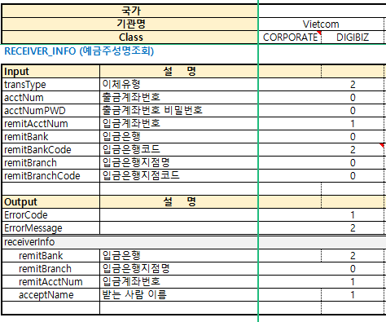
transType: 1  transType: 2 | transType: 1  transType: 2

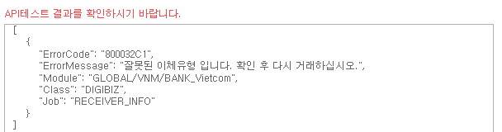
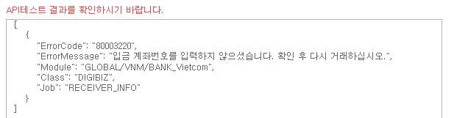
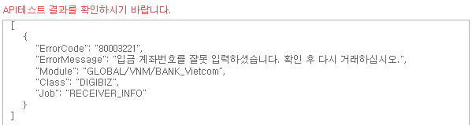
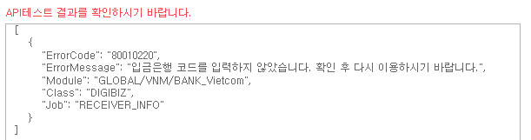
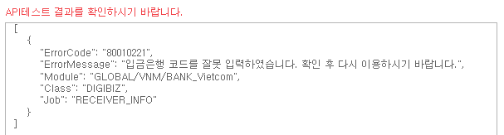

거래명 | 은행 이체 (당행이체) – TRANSFER_INTERNAL
테스트 내용 | [40] 결과데이터 출력 정상 여부
*input JSON 및 API

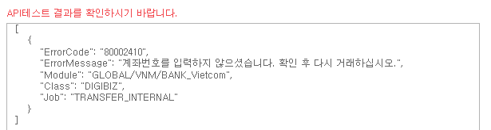
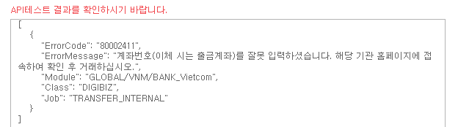
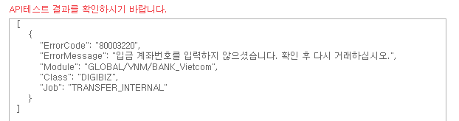
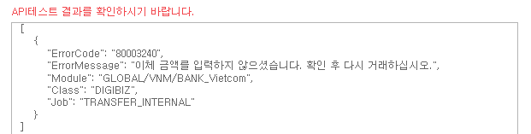
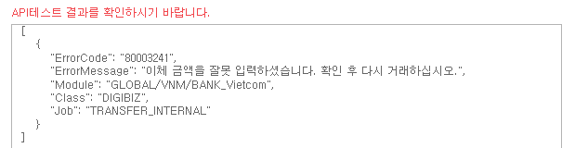
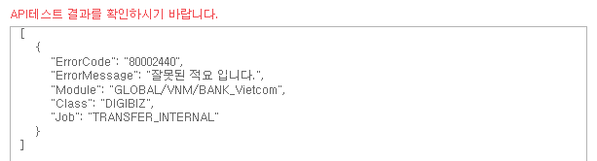
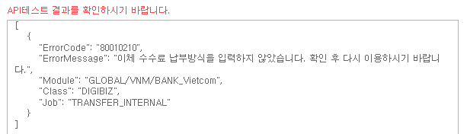
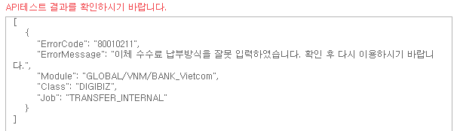

거래명 | 은행 이체 – TRANSFER
테스트 내용 | [40] 결과데이터 출력 정상 여부
*input JSON 및 API

